|  |
| --- |
| Práctica 4: Solución de problemas y Algoritmos. |
|  |

|  |  |
| --- | --- |
| Profesor: | García Morales Karina |
| Asignatura: | Fundamentos de Programación |
| Grupo: | 1121 |
| No de Práctica(s): | 4 |
| Integrante(s): | Valencia Villeda Iñaki Rodrigo |
|  |  |
|  |  |
|  |  |
| No. de Equipo de cómputo empleado: |  |
| Semestre: | 2019-1 |
| Fecha de entrega: | 18-09-2018 |
| Observaciones: |  |
|  |  |

CALIFICACIÓN: ________________

# Objetivo:

Elaborar algoritmos correctos y eficientes en la solución de problemas siguiendo las etapas de Análisis y Diseño pertenecientes al Ciclo de vida del software.

Desarrollo

|  |  |
| --- | --- |
| Figura | Significado |
|  | Representa el inicio o el fin del diagrama de flujo. |
|  | |  | | --- | | Datos de entrada. Expresa lectura de datos. | |
|  | |  | | --- | | Proceso. En su interior se expresan asignaciones u operaciones. | |
|  | |  | | --- | | Decisión. Valida una condición y toma uno u otro camino. | |
|  | |  | | --- | | Escritura. Impresión del o los resultado(s). | |
|  | Dirección del diagrama de flujo |
|  | |  | | --- | | Conexión dentro de la misma página. | |
|  |  |
|  | Módulo de un problema. Llamada a otros módulos o funciones. |
|  | |  | | --- | | Decisión múltiple. Almacena un selector que determina la rama por la que sigue el flujo. | |

¿Qué es una estructura de control secuencial?

La estructura secuencial es aquella en la que una acción (instrucción) sigue a otra en secuencia. Las tareas se suceden de tal modo que la salida de una es la entrada de la siguiente y así sucesivamente hasta el fin del proceso.   
  
En Pseudocódigo una Estructura Secuencial se representa de la siguiente forma:

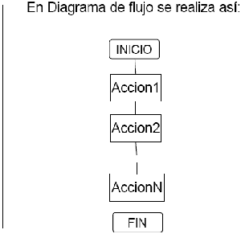

¿Qué es una estructura condicional simple o de selección?

### Estructura condicional simple.

Cuando se presenta la elección tenemos la opción de realizar una actividad o no realizar ninguna.  
Representación gráfica:  
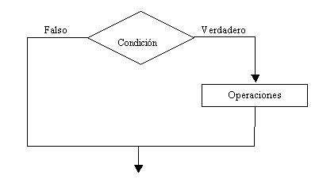

Podemos observar: El rombo representa la condición. Hay dos opciones que se pueden tomar. Si la condición da verdadera se sigue el camino del verdadero, o sea el de la derecha, si la condición da falsa se sigue el camino de la izquierda.  
Se trata de una estructura CONDICIONAL SIMPLE porque por el camino del verdadero hay actividades y por el camino del falso no hay actividades.  
Por el camino del verdadero pueden existir varias operaciones, entradas y salidas, inclusive ya veremos que puede haber otras estructuras condicionales.

# Página 72 faltan comillas en el letrero:



Estructura condicional

La estructura condicional SELECCIONAR-CASO valida el valor de la variable que está en el hexágono y comprueba si es igual al valor que está definido en cada caso (líneas que emanan del hexágono). Si la variable no tiene el valor de algún caso se va a la instrucción por defecto (*).

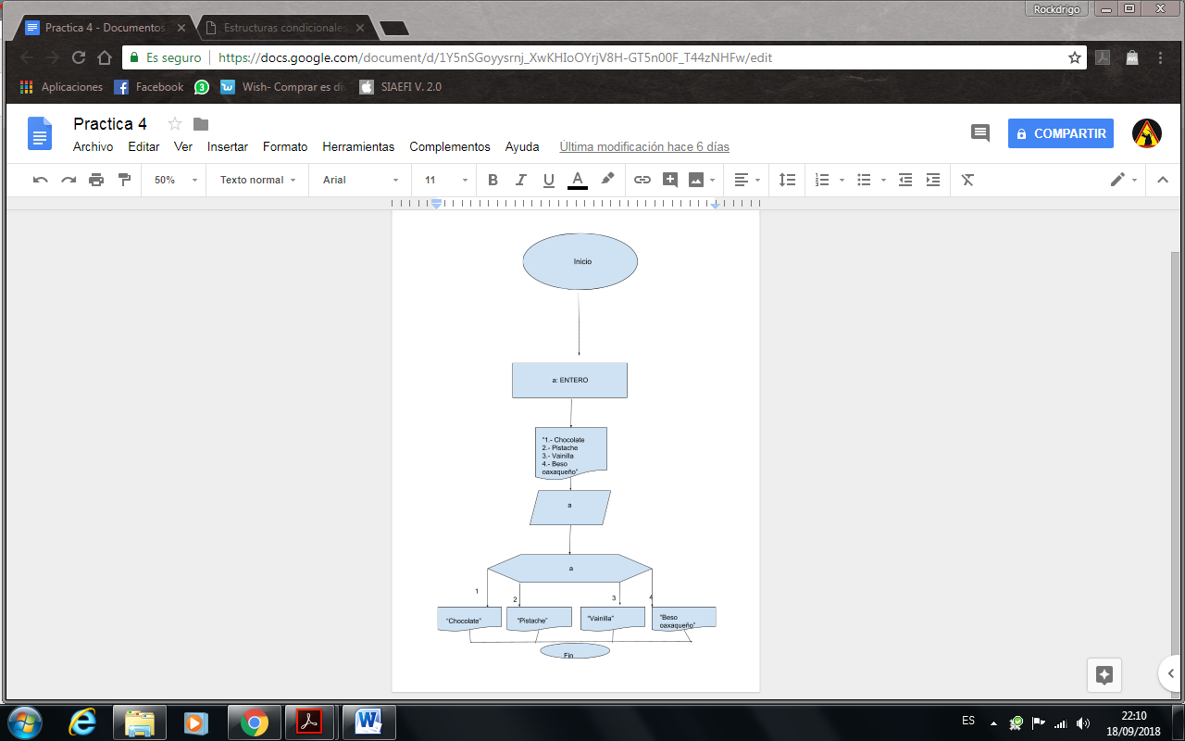Ejemplo: Elegir un sabor de helado:

Ejercicios de Tarea

# Calcular las 4 operaciones básicas con dos variables

“C”

“F”

“E”

“D”

1.-A+B🡪C

C🡨Sumar(A, B)

2.-A-B🡪D

D🡨Restar(A, B)

3.-A*B🡪E

E🡨Multiplicar(A, B)

4.-A/B🡪F

F🡨Dividir(A, B)

A: Variable tipo entero

B: Variable tipo entero

A/B🡨Real

A>Real<B

A: Variable tipo entero

B: Variable tipo entero

A*B🡨Entero

A<Entero>B

A: Variable tipo entero

B: Variable tipo entero

A-B🡨Entero

B>Entero<A

A: Variable tipo entero

B: Variable tipo entero

A+B🡨Entero

A: Variable tipo entero

B: Variable tipo entero

# Menú de deportes:

1.- Fútbol

2.-Bèisbol

3.- Natación

4.- Ninguno

a

a=Entero

“Ninguno”

“Natación”

“Béisbol”

“Fútbol”

4

3

2

1

# Realizar programa que muestre la tabla de multiplicar del número que ingrese el usuario, solo debe ingresar del 1 al 10:

X

X=k*n

K=1; k<=10; k++

n

“Introducir número del 1 al 10 para obtener su tabla de multiplicar”

n

n: ENTERO

k: ENTERO

Conclusión

Es muy importante como ingeniero saber hacer diagramas de flujo y utilizar bien las funciones ya que no solo se ocupan para el área de programación si no que en muchas otras más.